Lista de útiles escolares 1er y 2do nivel de transición (pre-Kínder y kínder) 2023

Nombre del estudiante……………………………………………………………………………………………
Cantidad | Artículos | Características
 | Cuadernos, carpetas y libros | Empastes plásticos
1 | Cuaderno college de matemática | Empaste de color celeste
1 | Libro para pintar
1 | Carpeta plastificada con archivador | Color naranja
1 | Carpeta plastificada con archivador | Color amarilla
 | Colores y plásticos
2 cajas | de 12 lápices de colores largos y gruesos | Estilo jumbos
1 caja | de 12 lápices de cera gruesos
1 caja | de 12 marcadores (scriptos) gruesos | Punta gruesa
2 cajas | De plasticina de 12 colores
1 caja | De tempera de 12 colores
1 caja | De tempera metálica
6 | Lápices grafitos N°2 (HB)
1 | Marcador permanente para género. | Color:

 | Pegamentos
5 | Adhesivos en barra de 36 gr.
1 | Cinta de papel engomado | Cinta sello (Masking)
2 | Cinta de embalaje transparente
10 | Barras de silicona | Delgada

 | Carpeta, block, y papeles
1 | Block de dibujo grande
2 | Carpeta de CARTULINA de colores
2 | Carpeta de cartulina ESPAÑOLA
1 | Carpeta de goma Eva
1 | Carpeta de goma Eva con GLITTER | Con brillo
1 | Carpeta de papel entretenido
1 | Carpeta de cartón micro corrugado
3 sobres | papel lustre | Chico
1 sobre | De papel de origami

 | Pliegos
1 | Pliego de goma Eva con glitter | Con brillo
1 | Pliego de goma Eva | Color:
1 | Pliego de cartulina
2 | Pliego de cartulina de color | Color:
1 | Pliego de papel crepe | Verde o rojo o azul o blanco
1 | Pliegos de papel volantín
2 | Papel craft

 | Varios
1 | Estuche flexible con cierre
1 | Pincel | N°4
1 | Pincel | N°8
1 | Tijera metálica punta redonda
1 ovillo | De lana | Color:
1 | Goma de borrar
1 | Sacapuntas con contenedor de viruta
1 | Bolsa de pompones de colores
1 paquete | Limpiapipas de colores o metálicas
2 bolsas | Palos de helados | De color
2 bolsas | Baja lengua | De color
1 bolsa | de ojos movibles
4 | Fotos del alumno (a) | Tamaño carnet

 | Útiles de aseo para la higiene personal
1 bolsa | De genero con su nombre | Para los útiles de aseo
1 | Toalla de mano con cinta para colgarse en el cuello | Para educación física
1 | Pasta dental infantil
1 | Vaso unido con el cepillo de diente
1 | Cepillo de pelo o peineta
1 | Delantal y gorro de cocinero | Según para la actividad se solicitará
1 | Delantal para pintar | Según para la actividad se solicitará
1 | Delantal azul marino y amarillo (se envía el modelo) | Será utilizado todos los días

Todos los útiles, artículos, deben venir marcado con letra legible

Colaciones
LUNES | MARTES | MIERCOLES | JUEVES | VIERNES
Fruta  (entera, picada o en postre) | Lácteos | Ensalada preferida | Jugos Naturales  Barrita de cereal o cereales | Sin colación
1 bolsita de género con su nombre para la colación de la tarde y una servilleta de género como individual.
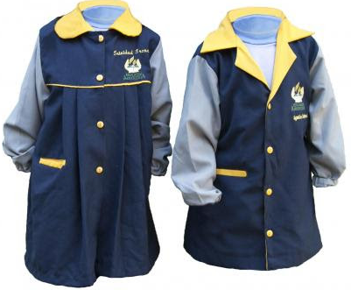

Esta es la insignia actualizada del colegio

